**Ćwiczenie 4 2021_2022 – tworzenie partycji**

Zrzuty umieszczaj w tym dokumencie Worda, zmień nazwę na: **ćw_4_twoje nazwisko**

**Polecenia 1 – 3 wykonujesz w konsoli cmd**

1. W katalogu głównym dysku C:\ do tego folderu załóż folder uczen, i przejdź.

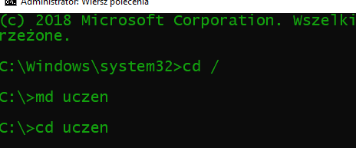

1. Korzystając z polecenia   
   fsutil file createnew nowy.txt 1024

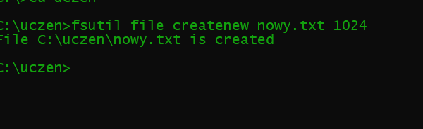  
które w bieżącej lokalizacji tworzy plik o nazwie numer.txt i wielkości 1 kB wyrażonej w B,  
utwórz pliki (wykonaj zrzuty) zgodnie z poleceniami (wielkość zamień na bajty).  
Uzupełnij tabelkę po utworzeniu plików, wielkość na dysku odczytaj z Eksploratora plików.

|  |  |  |  |
| --- | --- | --- | --- |
| nazwa pliku | wielkość | rozmiar | rozmiar na dysku C: |
| nowy.txt | 1024 B | 1024 B | 1KB |
| numer.txt | nr_dziennika*100 B | 400B | 1KB |
| miesiac.txt | mc_urodzenia*10 kB | 11250 B | 10,9 KB |
| dzien.txt | dzień_urodzenia*1 kB | 375B | 375B |
| rok.txt | rok_urodzenia*1 B | 2005B | 1,95 KB |

1. Korzystając z polecenia   
   fsutil volume diskfree C:  
   sprawdź ile masz miejsca na dysku C: (zrzut).

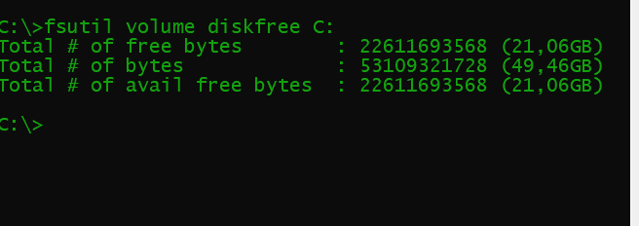  
Tę samą wielkość odczytaj z Eksploratora plików (zrzut)

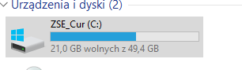

1. Zmniejszenie partycji C:  
   **I metoda zarządzania dyskami:** *Panel sterowania ► Narzędzia administracyjne ► Zarządzanie komputerem ► Magazyn ► Zarządzanie dyskami ► PPM na granatowym pasku dysku C: ► Zmniejsz wolumin. Jak system wyświetli wielkość w MB, o jaką możemy zmniejszyć wolumin C: podejmujemy dalsze działania. Zmniejszamy wolumin tylko o* ***10 GB****. Zamieniamy na* ***MB*** *i wpisujemy w odpowiednim polu i klikamy* ***Zmniejsz****.*
2. Po zmniejszeniu rozmiaru dysku C: wykonaj zrzut okna konsoli zarządzania dyskami, następnie przejdź do **cmd** i poleceniem **fsutil** (jak w p.3) sprawdź dostępne miejsce na dysku C: (zrzut). Czy zmniejszyło się o 10 GB? . 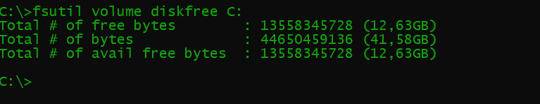

Zmniejszyło się o tyle ponieważ nie mogłem więcej

**Tworzenie nowych partycji.**

1. Wracamy do zarządzania dyskami: *ppm na Start* ► *Zarządzanie dyskami* ►  
   *PPM na czarnym pasku obszaru nieprzydzielonego ► Nowy wolumin prosty ► uruchamia się kreator, wpisujemy wielkość partycji 1024 MB ► przypisujemy literę* ***E*** *► System plików: NTFS ► Rozmiar jednostki alokacji plików* ***Domyślny*** *► Etykieta woluminu* ***Ekstra*** *► szybkie formatowanie ► Dalej ► Zakończ. (zrzut). Zamknij Zarządzanie komputerem. 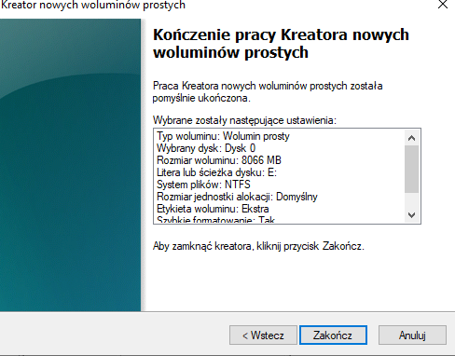*
2. Sprawdzamy w **Eksploratorze plików** i w **cmd** utworzenie partycji **E:** z nazwą **Ekstra**. (zrzut z cmd)

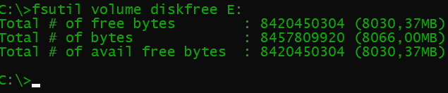

1. **II metoda** **zarządzania dyskami:** *Uruchom konsolę* ***mmc*** *jako administrator, aby dodać przystawkę wybieramy ► Plik ► Dodaj przystawkę:* ***Zarządzanie dyskami (komputer lokalny)*** *i dalej działamy jak w I metodzie: Utwórz nową partycję NTFS, litera* ***F****, rozmiar 1 GB z klastrem wielkości* ***1 KB****, etykieta* ***Fajny****.   
   Następnie zapisz konsolę na pulpicie ► Plik ► Zapisz jako… z nazwą* ***dyski.*** *Zamknij tę konsolę i wykonaj zrzut pulpitu. 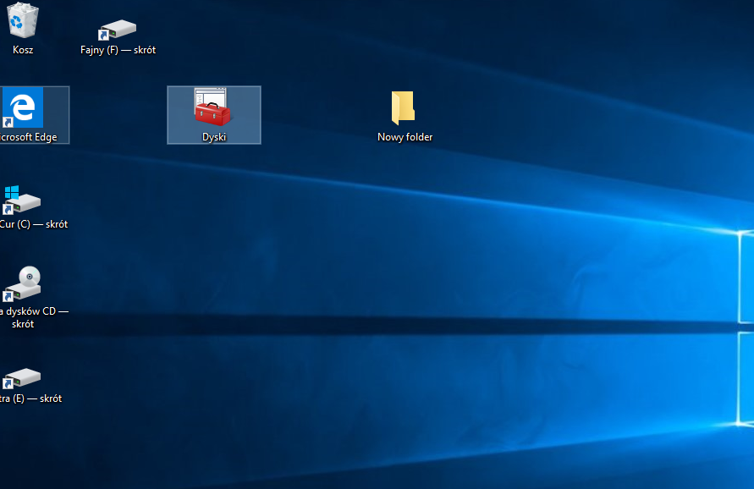*
2. **III metoda** **zarządzania dyskami:** *Uruchom konsolę* ***diskmgmt.msc*** *jako administrator. Na nieprzydzielonym obszarze utwórz partycję o pojemności 1024 MB, system plików FAT32,   
   litera G****:*** *i etykieta* ***Gruby****, sformatowaną w systemie FAT32 z klastrem 16 kB. Po otrzymaniu komunikatu systemowego wykonaj zrzut z widoczną partycją G:. 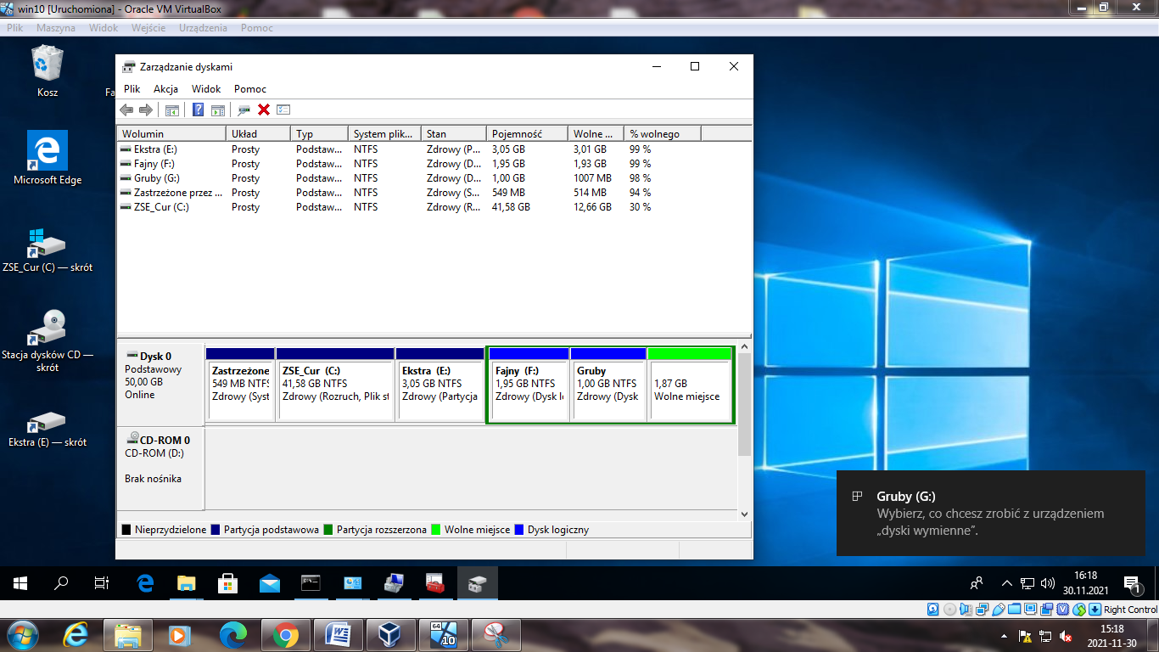  
     
   Sprawdź w Eksploratorze plików jakie masz partycje (zrzut), 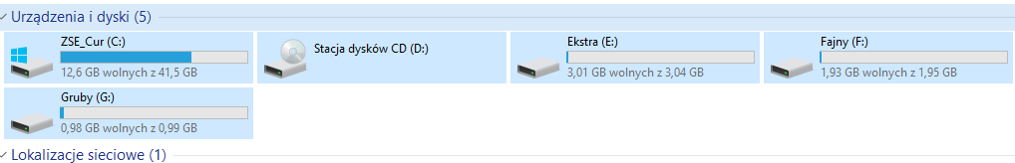 w* ***cmd*** *przejdź na dysk G: (zrzut).   
   Zamknij przystawkę* ***diskmgmt.msc****.*

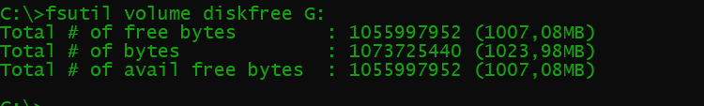

1. Uruchom z pulpitu konsolę **dyski.msc**.   
   Sprawdź w konsoli **dyski.msc** jaki format ma dysk G:

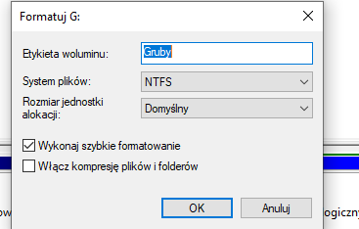

1. Przejdź do **cmd** i wykonaj następujące polecenie ponownego formatowania dysku G: (z innego dysku niż G:). Dysk ma mieć system plików FAT, etykietę **Gdynia**, jednostkę alokacji 16kB:  
   format G: /FS:FAT /V:Gdynia /A:16K  
   (wykonaj zrzut wpisanego polecenia) Na pytanie o bieżącą etykietę (current volume) wpisz Gruby, komunikat o utracie danych potwierdź: Y.

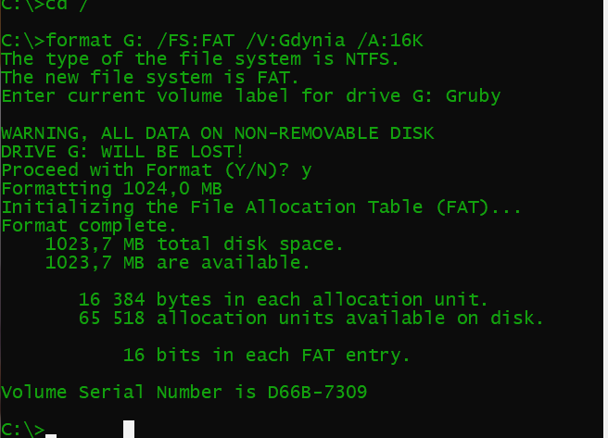   
Przejdź na dysk G:, wyświetl etykietę dysku.

1. Uruchom z pulpitu konsolę **dyski.msc**.  
   Utwórz partycję NTFS, litera **K**, rozmiar 1 GB, etykieta **Kibic**, klaster 2 KB (zrzut)

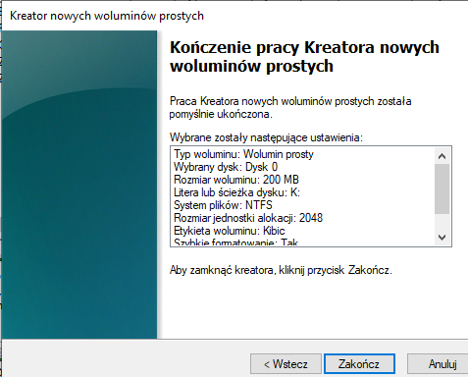

1. Przejdź do **cmd** i wykonaj następujące polecenie ponownie formatujące dysk K:  
   format K: /FS:FAT32 /V:Klasa /A:8192  
   Poprzednia etykieta: **Kibic**. Przejdź na dysk K:, wyświetl etykietę dysku. (wykonaj zrzut dwóch wpisanych poleceń) 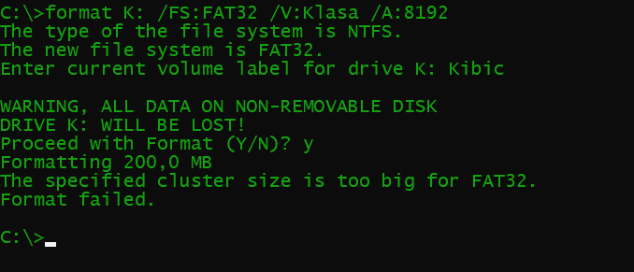

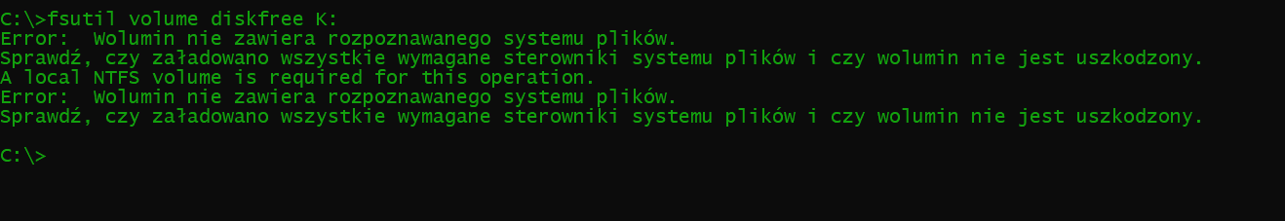

1. Uruchom **cmd** i odpowiednim poleceniem przekopiuj katalog **C:\uczen** wraz z plikami na dyski: E:, F:, G: i K:. Na zrzucie muszą być widoczne 4 polecenia kopiowania.

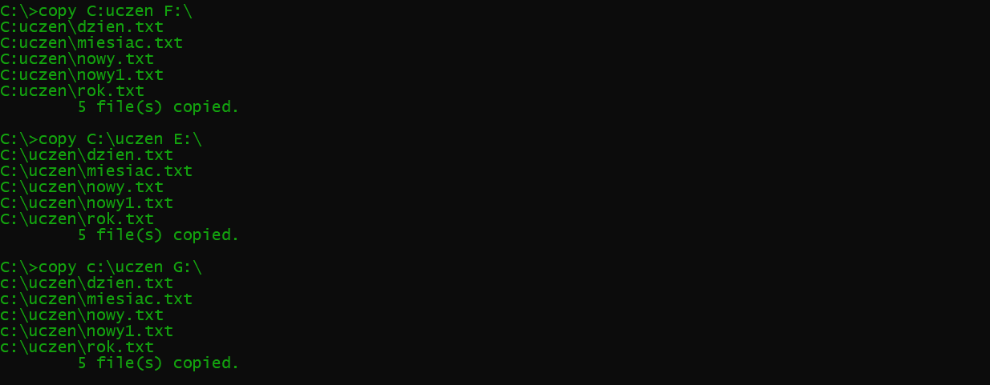

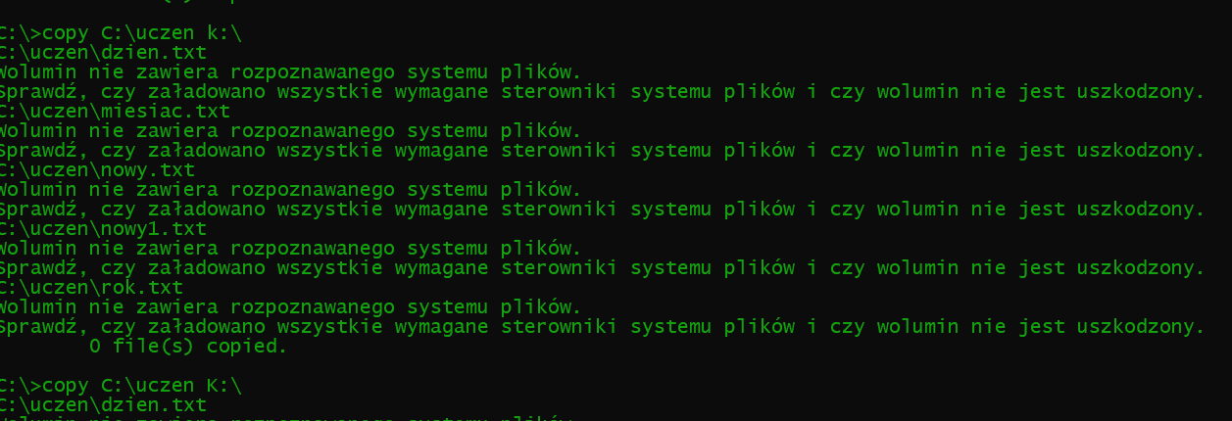

1. Z **Eksploratora plików** wyświetl kolejno wielkość katalogu **uczen** na każdym woluminie C:, E:, F:,  
    G: i K:. Wypełnij tabelkę. Wielkość klastra na bieżącym dysku możesz sprawdzić w cmd poleceniem **chkdsk**, na innym dysku: **chkdsk F:** Pod tabelką wyjaśnij, z czego wynikają różnice.

|  |  |  |  |  |
| --- | --- | --- | --- | --- |
| Partycja | Wielkość klastra | Rozmiar pliku na dysku **nowy.txt** | Rozmiar pliku na dysku **rok.txt** | Rozmiar folderu **uczen** na dysku |
| **C:** |  |  |  |  |
| **E:** |  |  |  |  |
| **F:** |  |  |  |  |
| **G:** |  |  |  |  |
| **K:** |  |  |  |  |

Wnioski dotyczące różnic w wielkości katalogu **uczen**: